江苏省交通运输厅
行政权力网上公开透明运行系统
电子监察系统

操作手册

江苏南大先腾信息产业有限公司
2014年4月

1.登录系统
在浏览器地址栏里输入地址：http://xx.xx.xx.xx/，在用户名、密码处输入用户名密码登入系统，人员登录初始密码为“000000”。
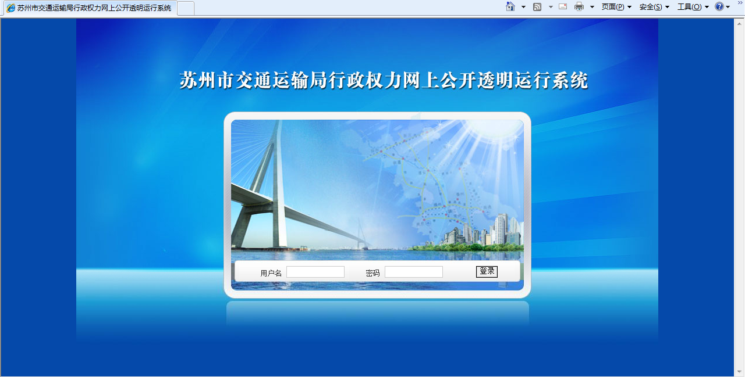
进入系统首页后首先修改密码，“提交”后提示密码修改成功自动跳转至首页。。修改密码成功后自动返回登录界面重新登录。
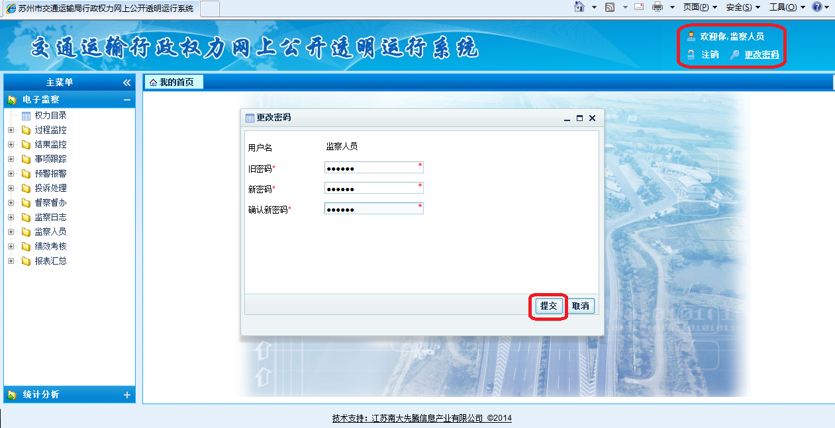
登入后选择电子监察即可进入电子监察平台。
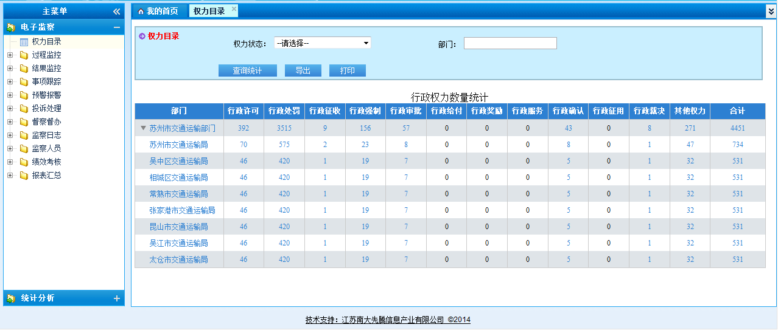

2.权力目录
权力目录主要用来查看行政权力基本信息以及行政权力统计。行政权力基本信息是预先在系统中配置审批事项的业务规范，当进行监控时可以直接调出对比。
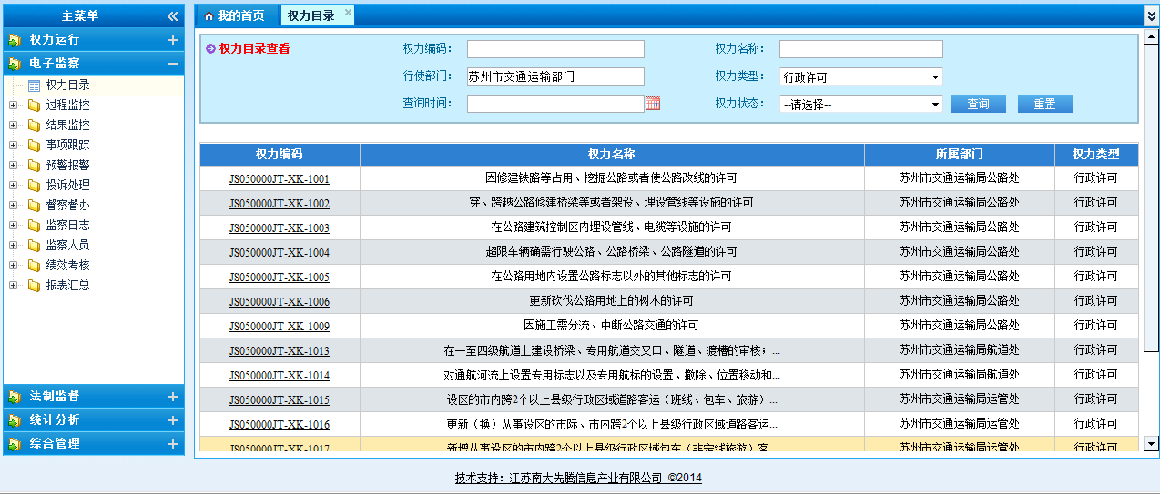
左击权力编码，可以查看权力事项的信息和流程。
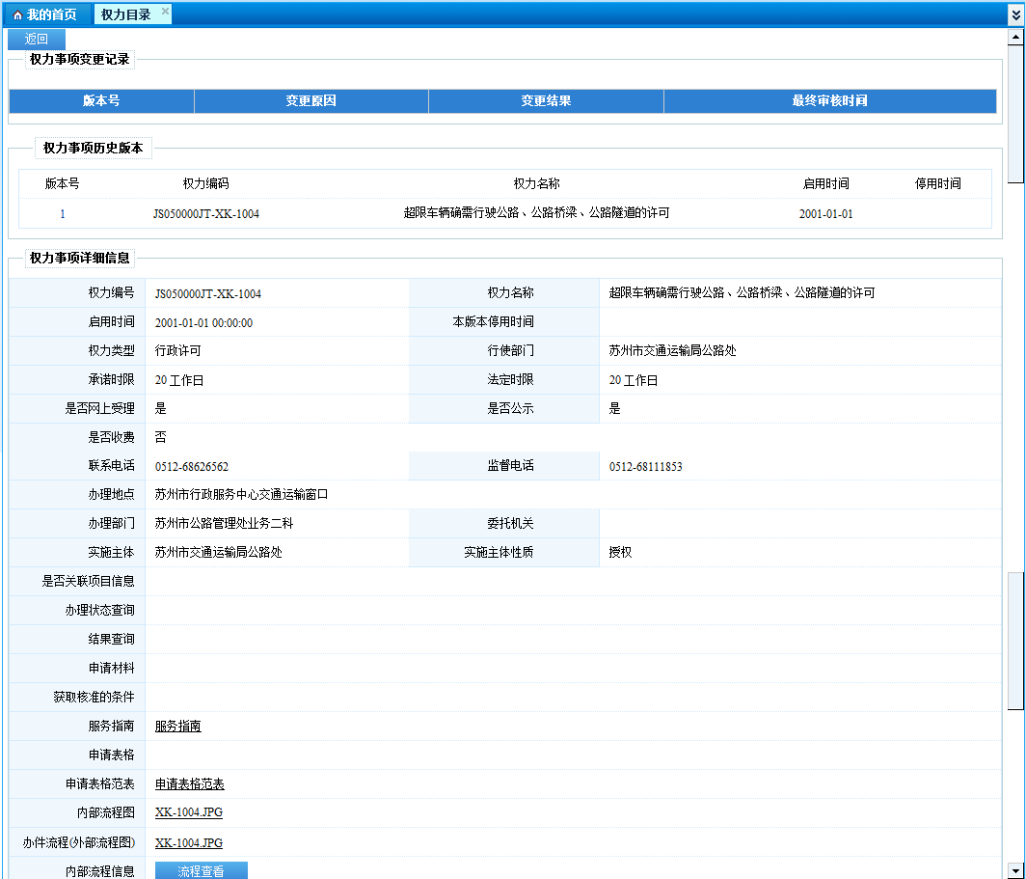
左击流程查看，查看该权力事项的办理流程。
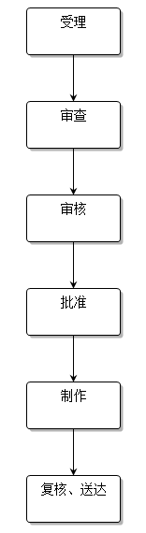

3.过程监控
过程监控可以对办件过程进行跟踪、投诉或发起督办。过程监控菜单下，又分为办件过程监控和案件过程监控，此处办件是指非处罚类办件，案件则为处罚类办件。
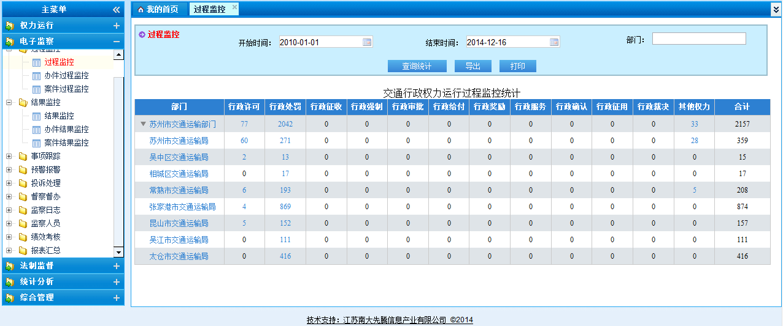

3.1办件过程监控
办件过程监控可以对办件过程进行投诉和督办。
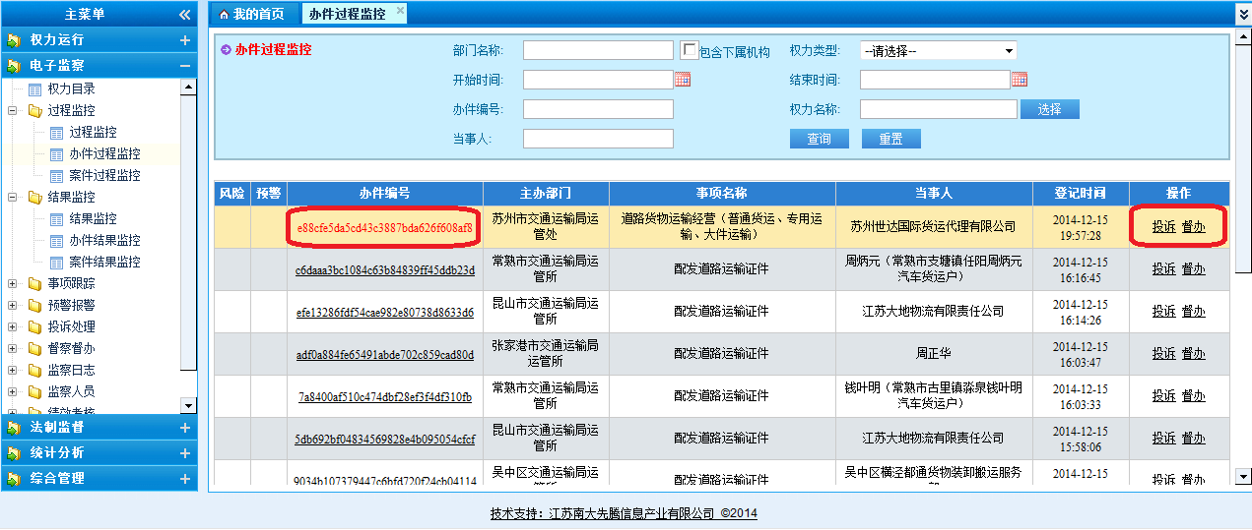
如图点击左侧红框内的办件编号，即可查询该办件的基本信息及过程信息并根据需要进行打印。
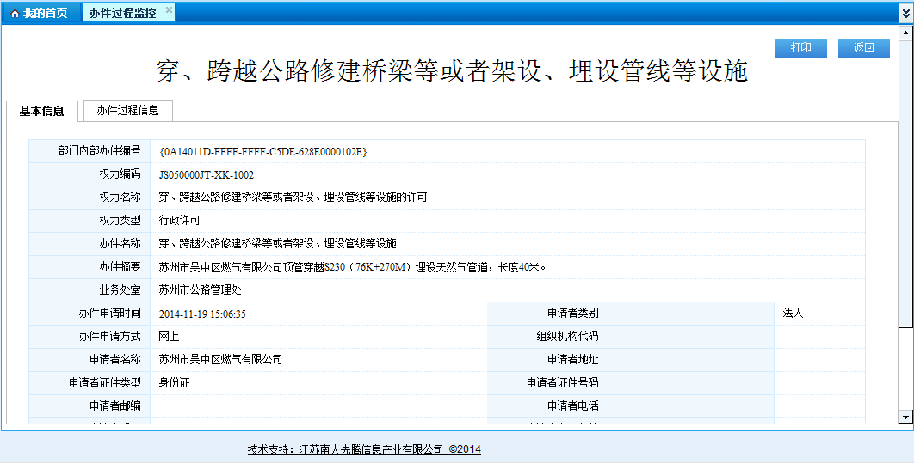
点击右侧红框内的投诉、督办选项，即可分别对办件进行投诉和督办。
对办件进行投诉。投诉时，除个人信息外，需选择投诉类型、投诉来源，填写投诉事由并上传投诉材料，最后保存并提交。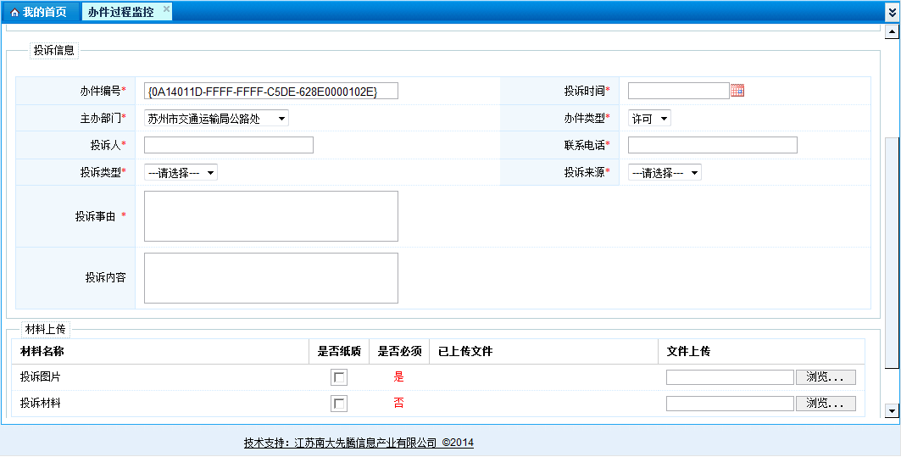
对办件进行督办。填写督办信息后，提交即可。
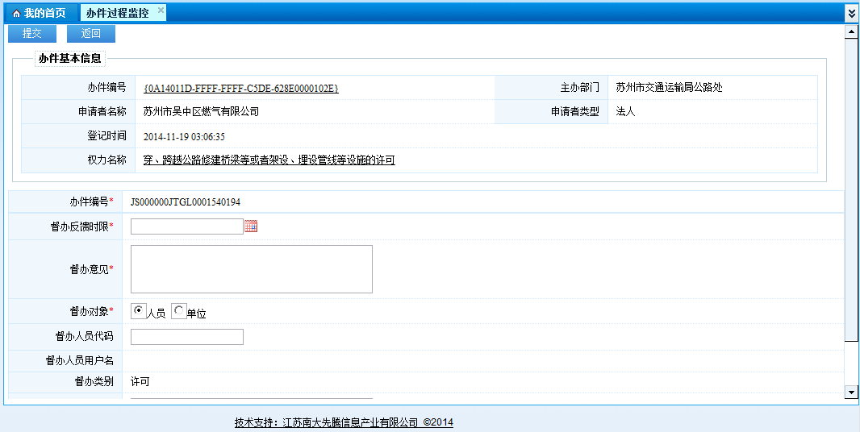

3.2案件过程监控
案件过程监控可以对案件过程进行监控
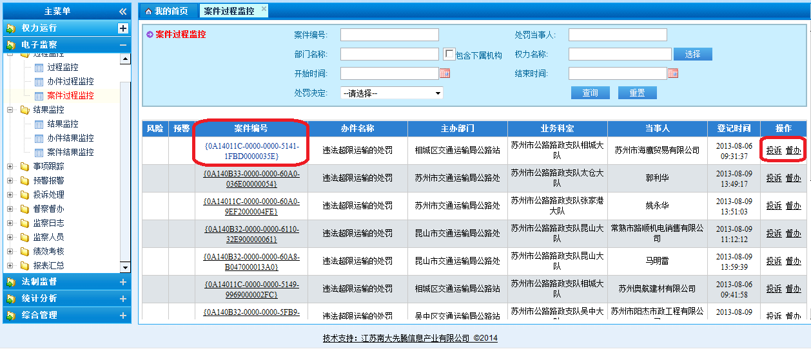
如图在此页面内同办件过程监控类似，可以点击左侧红框内案件编码，查看案件的基本信息和过程信息，右侧红框内可以对案件进行投诉和督办，在此不赘述；
点击左侧案件编码，查看案件信息。
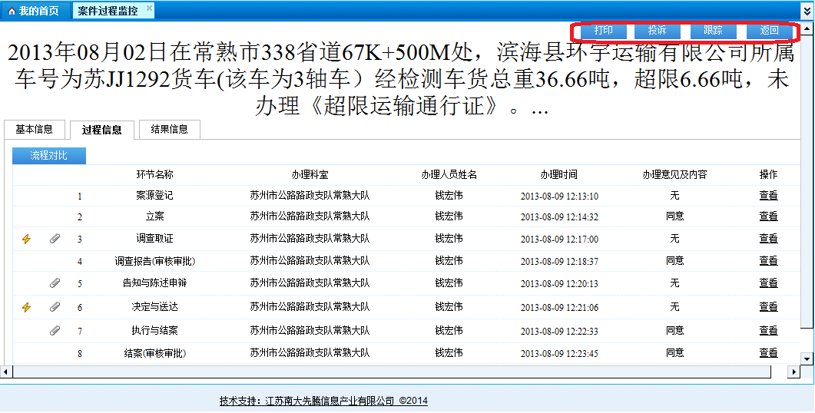
此处可以看见案件过程信息和办件过程信息不同之处，案件信息页面除打印外兼有投诉和跟踪入口，可以对案件进行投诉和跟踪。
点击跟踪按钮，对案件进行跟踪。填写跟踪信息保存即可。
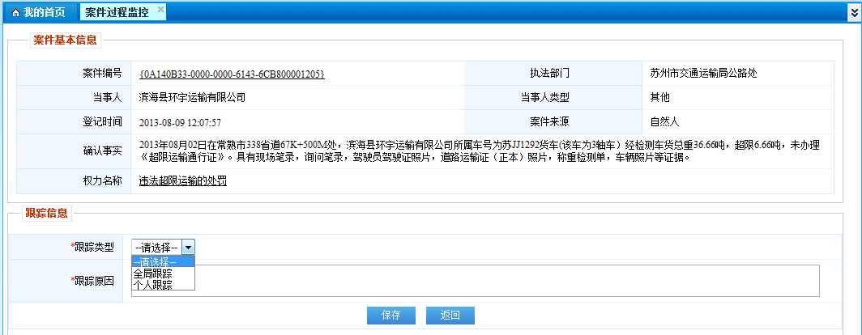

4.结果监控
结果监控是对已办结办件进行跟踪、投诉或发起督办。结果监控下也分为办件结果监控，案件结果监控，筛选出已办结的办件已便于查看，跟踪、投诉或发起督办。功能与过程监控完全一致，不赘述。

5.事项跟踪
在跟踪设置中选择需要跟踪的办件，或者选择多项批量跟踪。
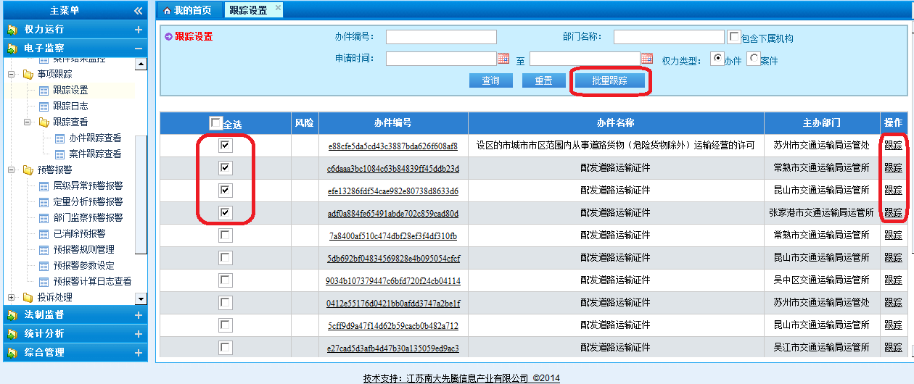
选择跟踪类别，填写跟踪原因。
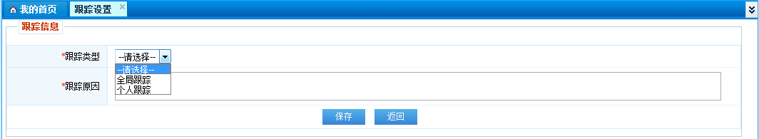
在跟踪查看中查看跟踪办件的进程，也可以在这边取消办件的跟踪。
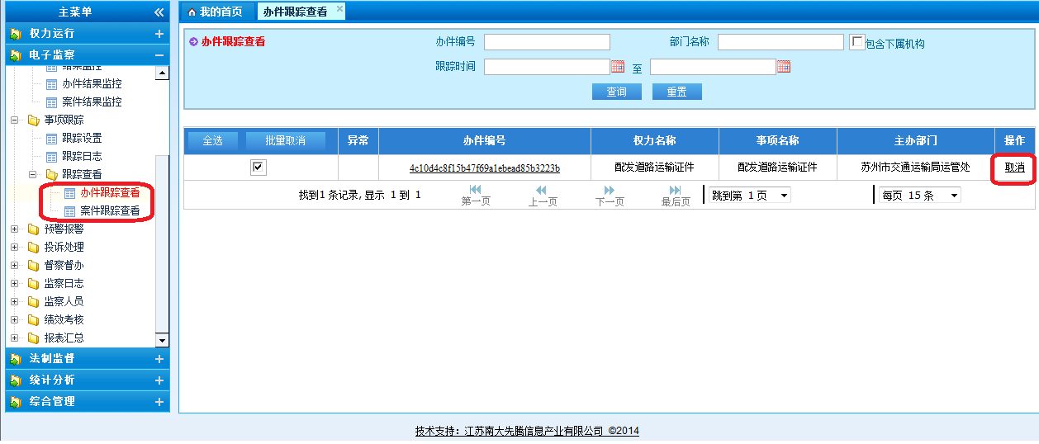
填写取消原因，点击保存，完成取消跟踪。
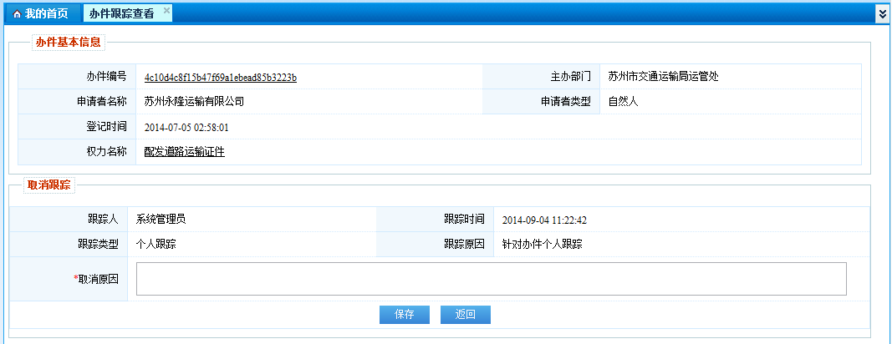
跟踪日志是用来查看所有跟踪的操作。点击跟踪编号，可以查看从跟踪到结束的详细信息。点击办件编号，可以查看该办件基本信息，过程信息及结果信息。
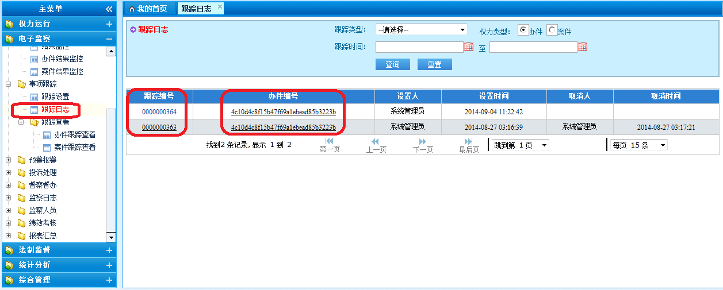

6.预警报警
预警报警主要功能是在采集数据的基础上对业务自动监控，凡违反办事程序的，提供时限判别、收费监督、流程跟踪、资料对比、异常处理监督、统计分析预警等自动判别监察和辅助判别监察，及时发现问题，事先、事中提醒相关部门和行政许可人，避免发生行政过错。包括许可监管、处罚监管、数据异常、时效异常、流程异常、风险点。凡是符合其中条件的业务，都会自动预警报警。由客观原因造成的预报警可以向上级部门申请摘牌。

6.1层级异常预警报警
层级异常预警报警也可以称为督办异常预警报警，是对未及时发起督办和未及时办结督办情况产生的预警报警。
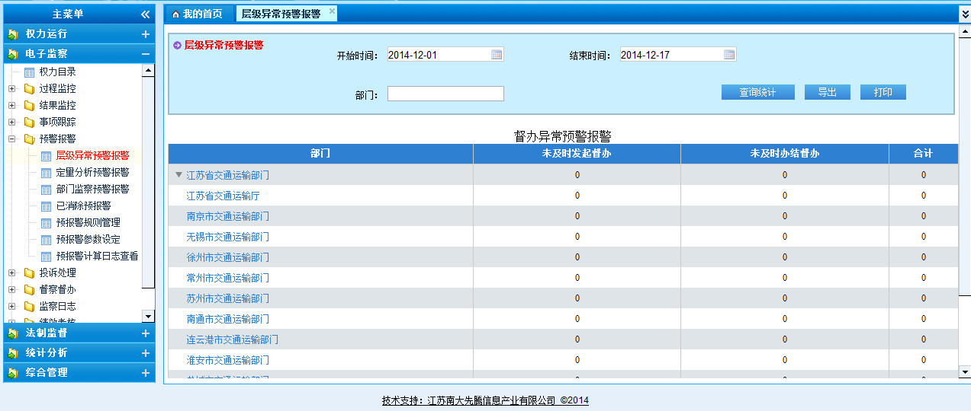

6.2定量分析预警报警
系统后台根据各预报警规则定时计算参数触发的预警报警。
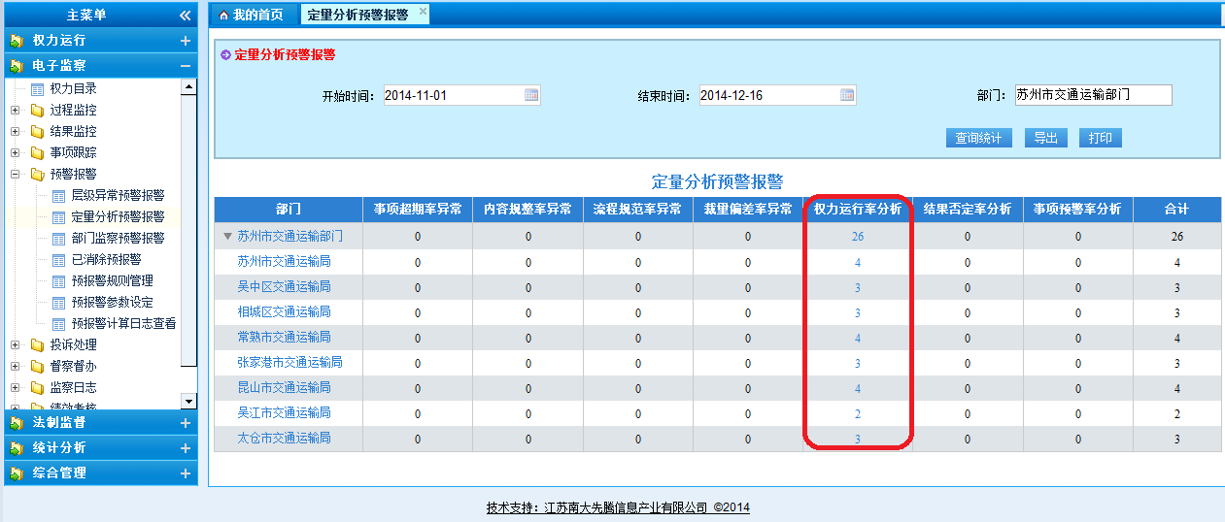
以红框内权力运行率分析为例，点击报警数量，即可查看该部门因权力运行率触发报警的情况。
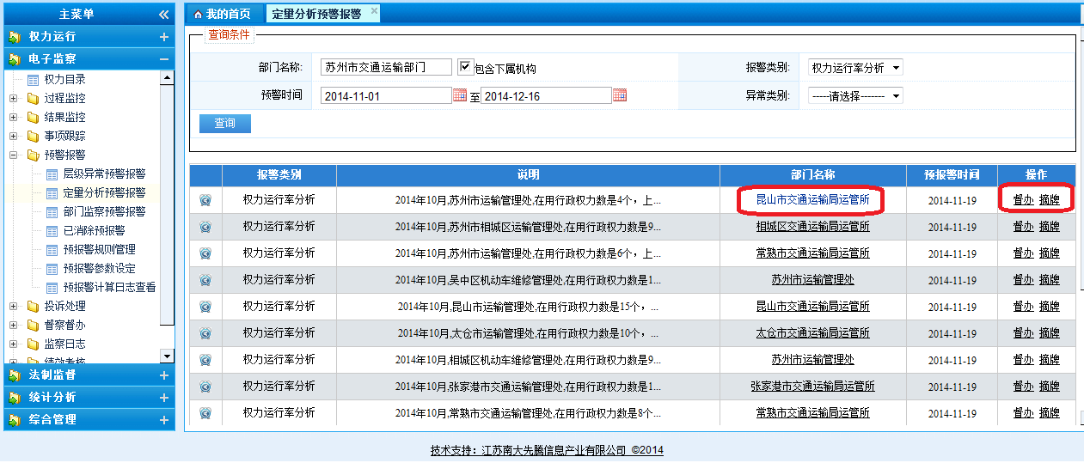
点击右侧红框可以直接对预报警进行督办或摘牌操作。
点击左侧红框内部门名称，可以查看预报警具体信息，以及进行督办或摘牌操作。
对预报警发起督办，填写反馈时限和督办意见保存即可。
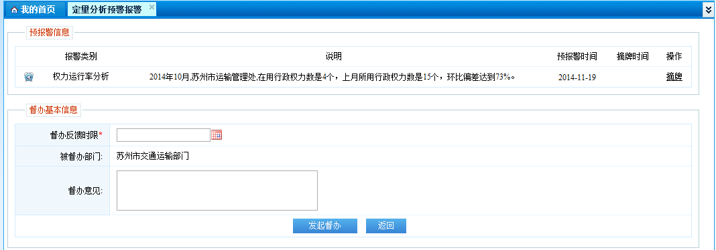
对预报警进行摘牌操作，填写摘牌理由说明保存即可。
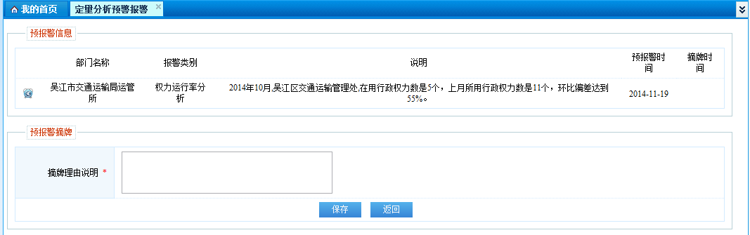

6.3部门监察预警报警
部门监察预警报警是对本部门办件的时效异常、流程异常、内容异常、裁量异常、风险防控异常情况的预警报警统计分析，同时也查看预警报警的具体情况并进行督办、摘牌操作。
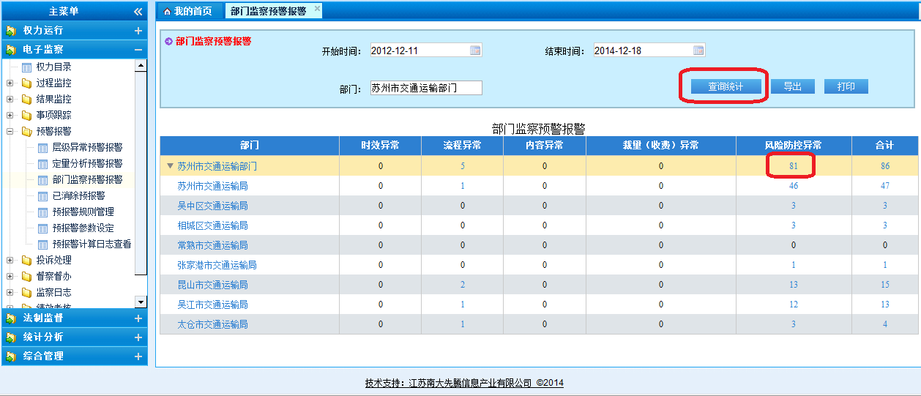
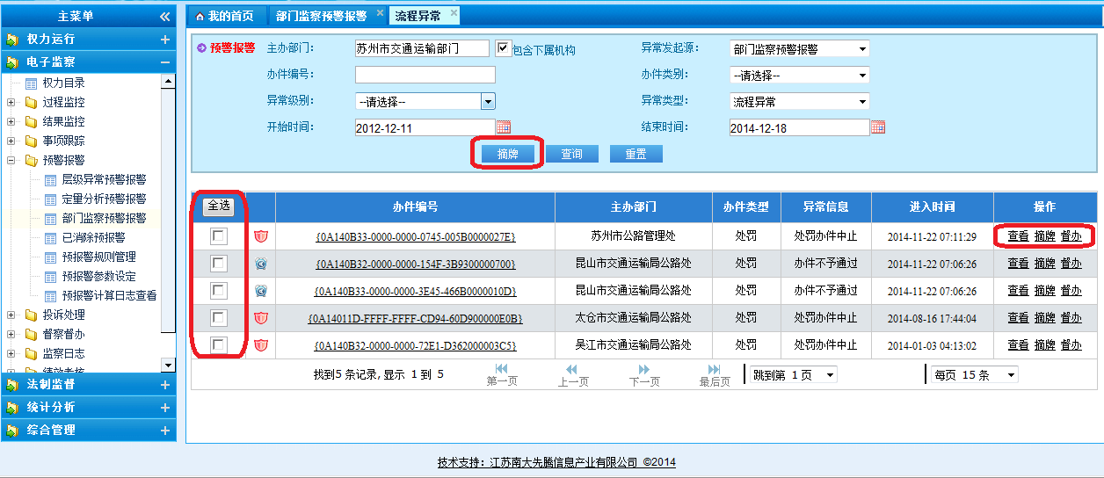
点击预报警数字，可以对该类预报警办件进行督办，勾选需要摘牌的办件，点击摘牌，填写摘牌理由即可同时可对单个或多个办件进行摘牌处理。
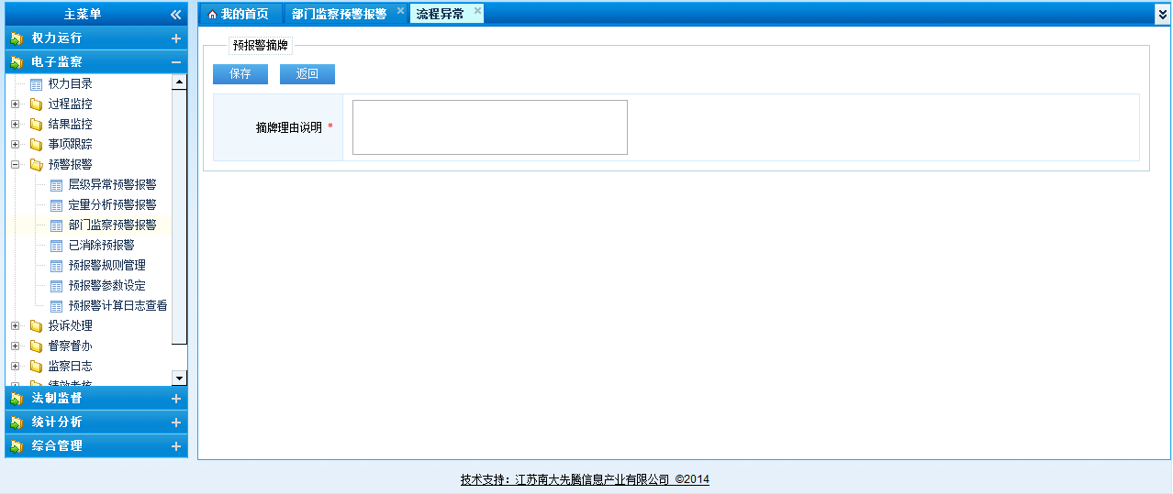

6.4已消除预报警
统计分析本部门内已经消除的预报警情况，也可以通过查看已消除预报警情况对预报警进行督办。
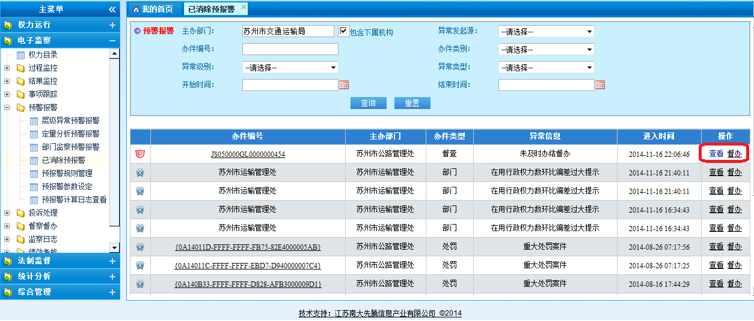

6.5预报警规则管理
编辑查看预警报警规则，通过编辑预报警规则，可以实现启用、禁用预报警规则。
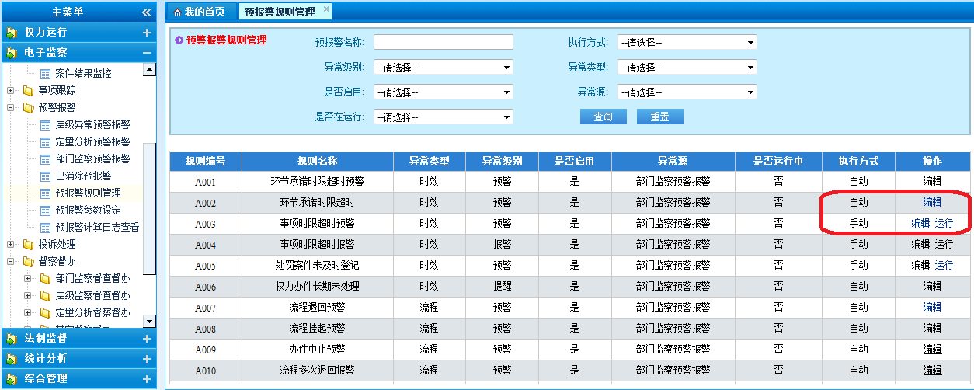
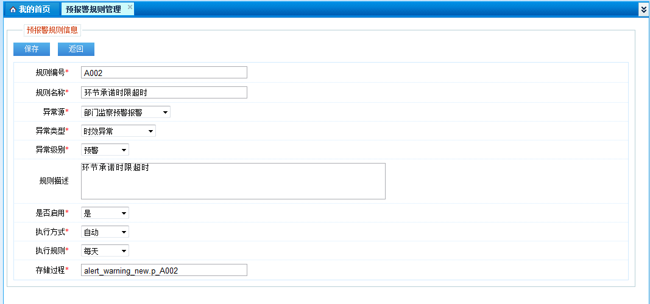

7.投诉处理
投诉处理菜单下有投诉登记、投诉办理、投诉统计、投诉查看四个子菜单，可以对所有办件进行登记投诉、办理投诉办件，并实现统计查看投诉办件情况。

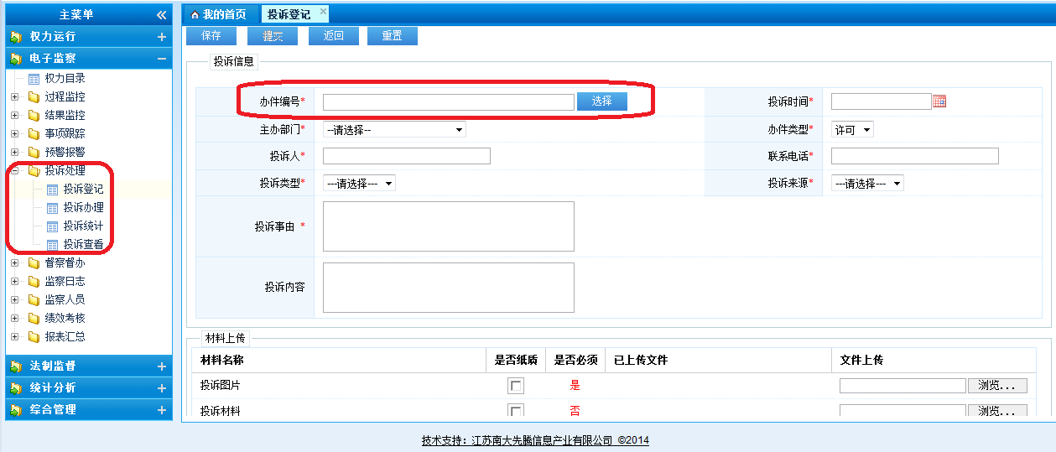
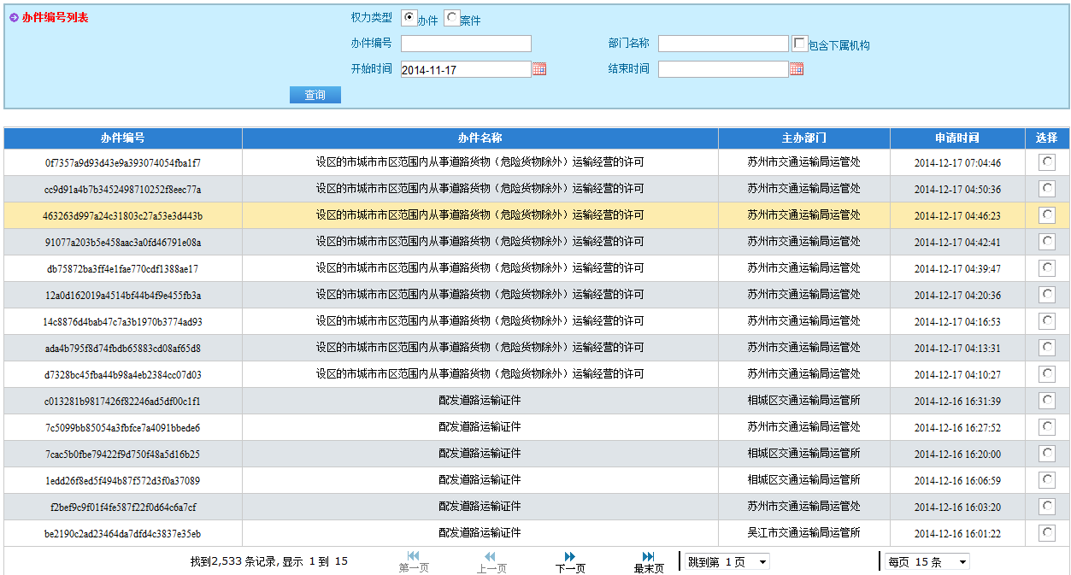

8.督察督办
督察督办菜单下分为部门监察督查督办、层级监察督察督办、定量分析督查督办、其它督查督办。
部门监察督查督办、层级监察督查督办、定量分析督查督办都有查询和办理子菜单，督办办件分别来自部门监察预警报警、层级异常预警报警、定量分析预警报警发起的督办，在这些菜单下，可以分别对这些督办办件查询和办理。
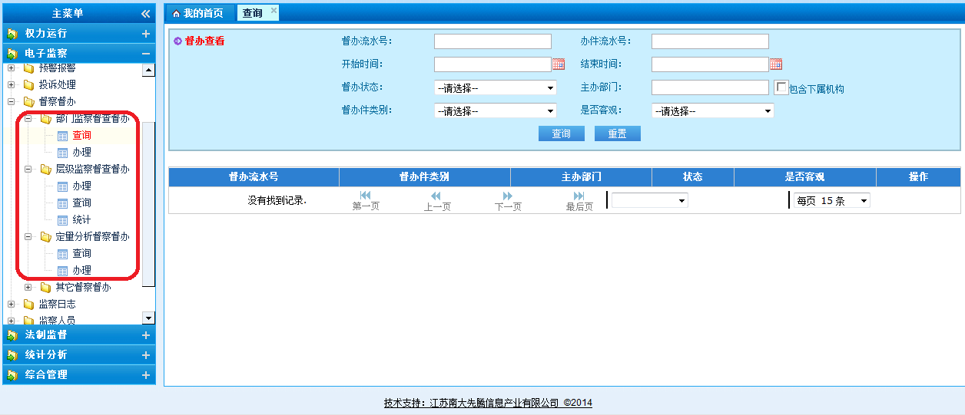
其它督察督办除了查询、办理功能，还可以对所有办件进行发起督办。也可根据督办办件信息，查询相应的督办办件。
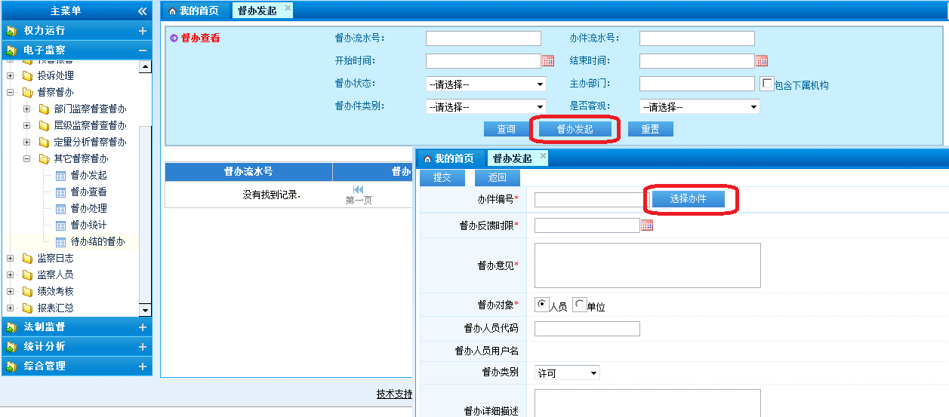

9.监察日志
监察操作日志统计查看系统监察功能的使用情况。点击查看可以了解监察操作详细信息。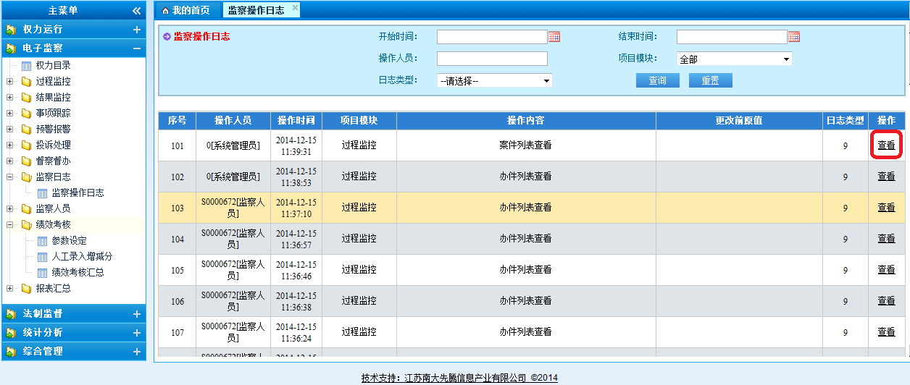
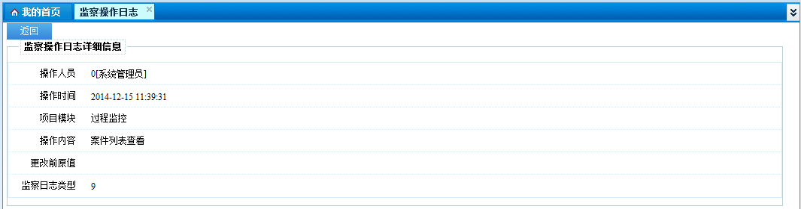

10.监察人员
监察人员是根据监察需要实现监察人员申报、管理、查询、统计功能的平台。
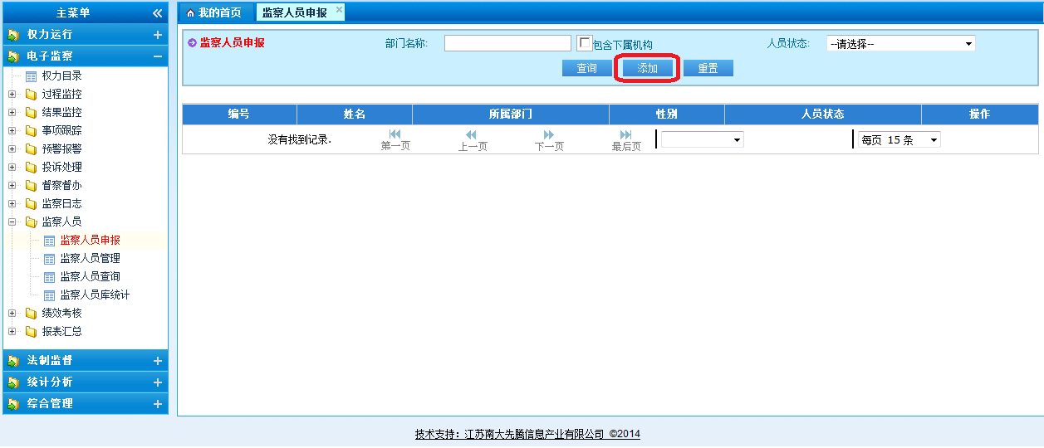
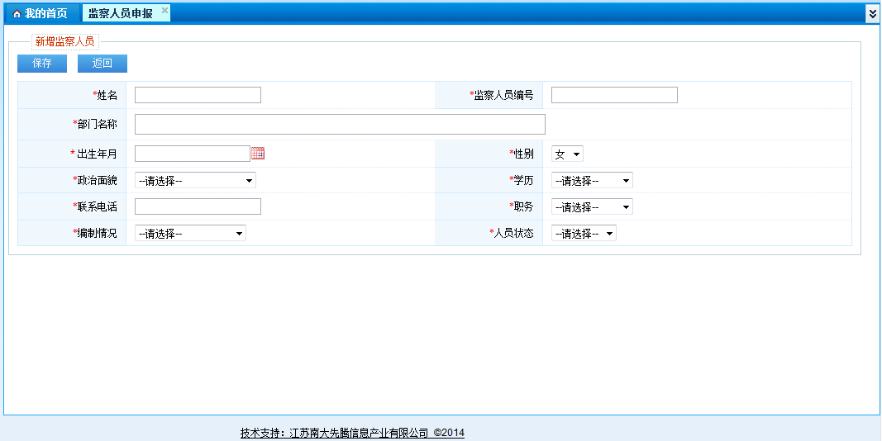

11.绩效考核
绩效考核是根据《行政部门绩效评估规则》结合电子监察系统软件自动判断为主，人工考核为辅的方式，对被考核单位行政权力运行的绩效情况按月进行综合评估，并可以进行绩效评估对比分析。

12.报表汇总
报表汇总主要是对符合各个条件的办件进行统计，通过表格和分类图的形式显示出来，并可以将统计表格打印导出，菜单下报表分别为非处罚类办件条件、处罚类案件统计、投诉处理统计、督办处理统计、处罚类权利上网情况、非处罚类权利上网情况统计报表。
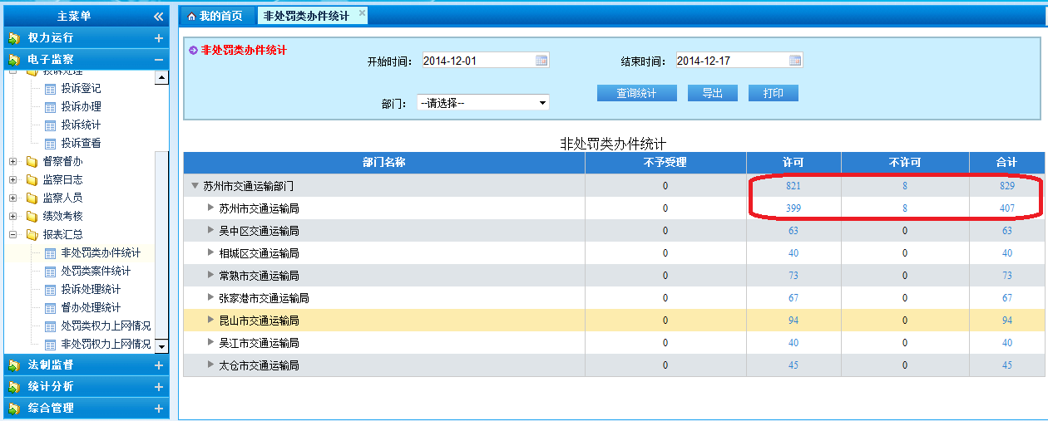
点击数字，可以具体到该类型办件，并对办件进行投诉和督办;点击办件编号，可以查看该办件的详细信息。
